

4팀 Care Petkage

201635010 박재현

201734028 홍건호

201735008 김지원

201914139 정수인

목차

01. 소개 및 개발배경 -------------------------------------------------------------------------------

02. 기대효과 -------------------------------------------------------------------------------------------

03. 기존 기술 분석 ----------------------------------------------------------------------------------

04. 개발환경 -------------------------------------------------------------------------------------------

05. 관계도 ----------------------------------------------------------------------------------------------

06. 플로우차트 ----------------------------------------------------------------------------------------

07. 요구사항 -------------------------------------------------------------------------------------------

08. 설계 및 개발 -------------------------------------------------------------------------------------

09. 한계 -------------------------------------------------------------------------------------------------

1. 소개 및 개발배경

작년 통계청 조사에 따르면, 반려동물을 키우는 가구는 약 312만 9000가구였다. 인구 약 15%가 반려동물을 양육하는 것이다. 대한수의사회 조사를 확인해보니, 지속적으로 증가하는 반려인 수에 맞춰 동물병원의 수는 매년 증가하고 있다.

이에 따라 모바일 시장에는 동물병원 및 반려동물을 위한 모바일 애플리케이션(이하 앱)들이 속속히 등장하고 있다. 수많은 반려인들은 개인의 환경에 맞춰 적합한 앱을 찾고 있거나 이미 찾았을 것이다. 이때, 발견된 문제점이 있다. 각 앱이 제공하는 서비스의 차이가 있기 때문에 A서비스가 필요할 경우 A앱, B서비스가 필요할 경우 B앱을 사용하는 경우가 생긴다는 것이다. 이는 여러 앱을 사용하는 반려인에게 혼동을 줄 수도 있고, 앱마다 업데이트 시기도 다르기 때문에 비효율적인 환경이다.

발명품들의 사유는 대부분 번거롭거나 환경을 개선하기 위함이다. 우리는 이점을 중요시 보고, 이런 번거로움을 줄이고자 생각했다. 기존 앱들이 제공하는 유용한 서비스를 통합하고, 과감한 개선을 통해 동물병원 및 반려동물을 위한 직관적인 서비스를 제공하고자 한다. 또한 동물병원은 웹 서버를 통해 간편하게 병원의 정보와 이용자의 케어를 손쉽게 가능하도록 서비스를 구축할 것이다.

이에 따라, 우리 ‘케어 펫키지’는 앞서 기술한 내용과 같이 반려인과 동물병원에게 직관적이고 편리한 환경에서 상호 커뮤니케이션 가능한 서비스를 제공한다.

1. 기대효과

* 기존 서비스들의 통합 환경을 제공하여 사용자의 번거로움을 줄일 수 있다.

* 병원측은 간편한 UI를 통해 쉽게 이용자를 관리하여 업무 효율 증가를 기대할 수 있다.

* 반려인 커뮤니티를 제공하여, 이용자는 타인의 정보를 쉽게 제공받는 효과를 기대할 수 있다.

1. 기존 기술 분석

* 똑닥

# 병원검색

* 지금 내 주변에서 가까운 병원을 검색할 수 있다.

* 바로 방문 할 수 있는 병원을 검색 할 수 있다.

* 원하는 날짜에 예약이 가능한 병원도 검색 할 수 있다.

* 질병을 검색하면 질병 정보 및 환자부담금을 확인할 수 있다.

# 병원가기전 예약∙접수

* 본인 뿐만 아니라 자녀의 진료도 예약∙접수 할 수 있다.

* 예약∙접수 후 실시간 진료순서를 확인할 수 있다.

# 실시간 대기현황

* 대기 순번이 바뀔 때 마다 푸시알림을 보낸다.

* 순번에 맞춰 병원에 방문하시면 진료를 받을 수 있다.

# 진료비 자동결제

* 자주 쓰는 카드를 등록하면 진료 완료 후 진료비를 앱에서 결제할 수 있다.

* 진료 완료 후 (환자보관용)처방전과 진료비 영수증을 관리할 수 있다.

# 병원 알림

* 진료 후 병원에서 증상에 맞춰 필요한 조치를 푸시로 안내한다.

* 진료시간 변경, 휴일 등 공지도 병원 알림 푸시를 통해 확인한다.

* 펫닥

# 실시간 수의사 상담  
  
# 업그레이드 펫닥 검색 기능  
비슷한 증상을 겪은 다른 보호자들의 상담 내역을 검색해보세요. 원하는 주제를 다룬 반려백과도 검색 가능해요. 수의사가 알려주어 더 정확한 정보, 이제 펫닥에서 검색한다.  
  
# 소중한 우리 아이 건강 수첩  
접종 시기 관리, 배변 체크, 산책 체크 등 하나하나 기록해가며 관리할 수 있다. 잊지말고 기록한다.  
  
# 펫톡으로 더 즐겁게  
반려인 커뮤니티를 즐겨보세요. 나눔, 벼룩은 물론 같은 경험도 공유할 수 있다.  
  
# 믿을 수 있는 반려동물 제품 쇼핑  
펫닥이 꼼꼼하게 검수한 안전한 제품, 수의사가 만든 반려동물 용품 브이랩. 펫닥으로 다양한 이벤트와 할인 혜택을 누릴 수 있다.

# 펫닥 UI

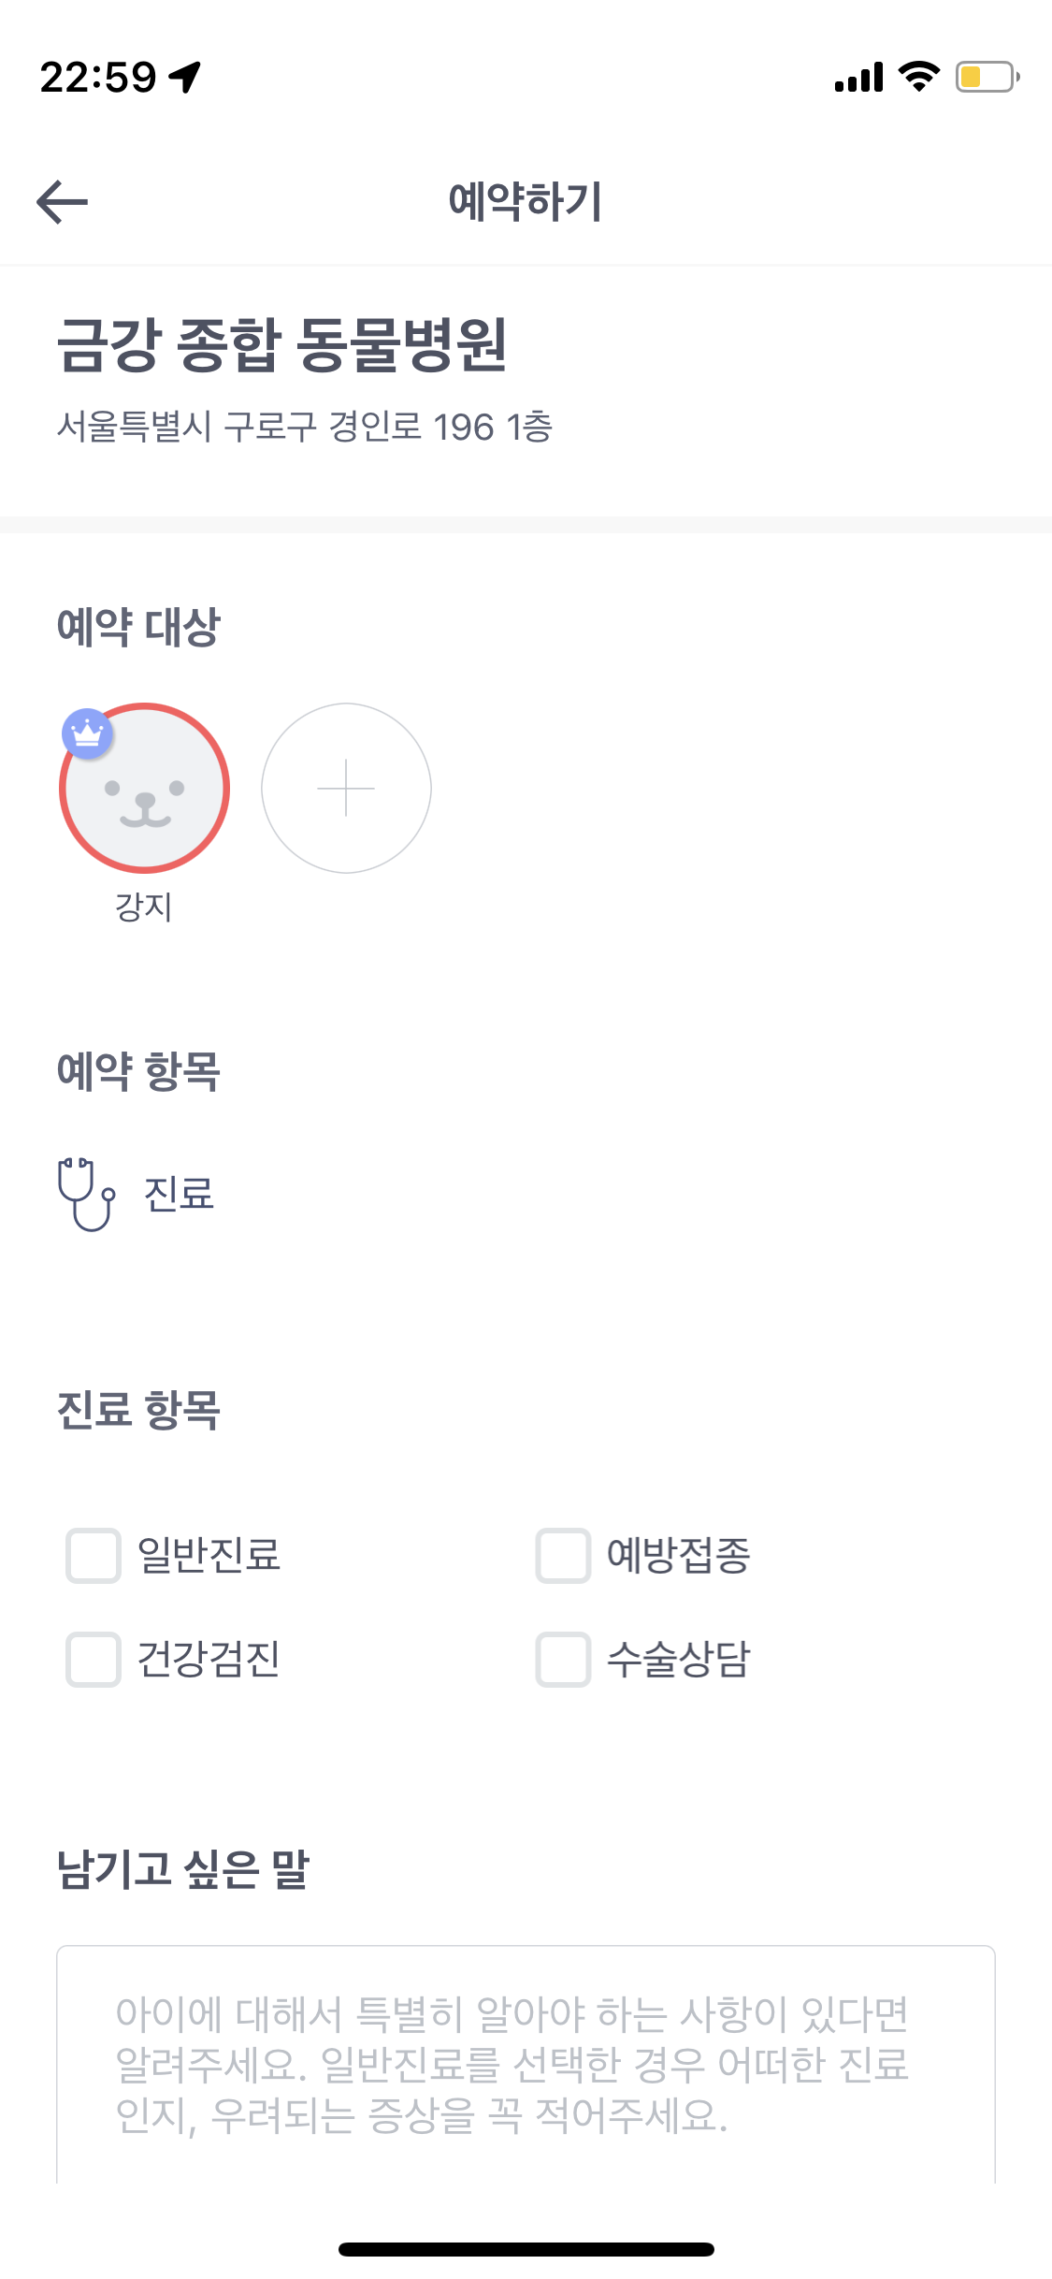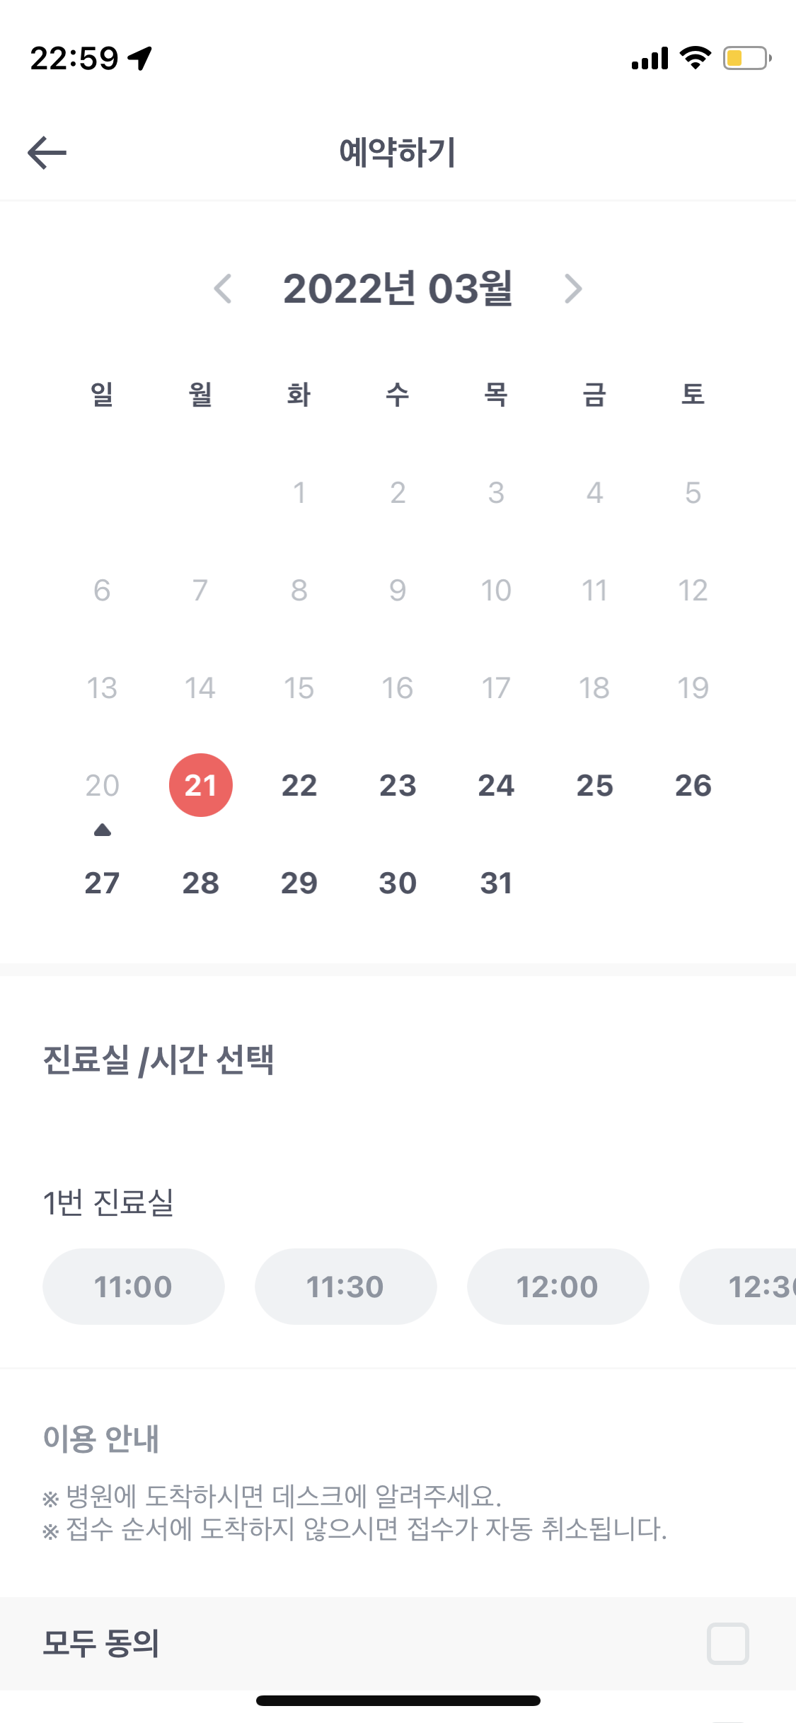

1. 개발환경

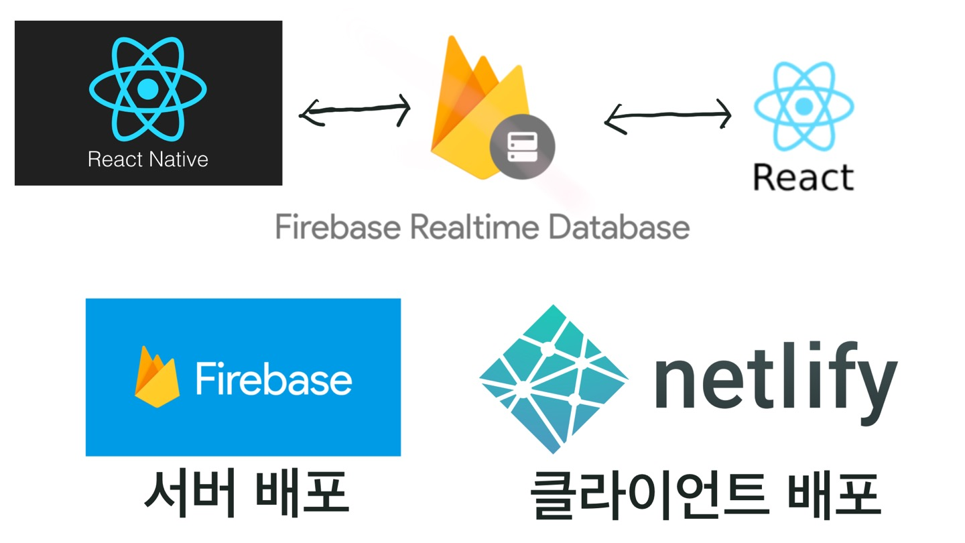

4-1 개발환경

* Visual Studio Code

* Android Studio

4-2 웹, 앱 개발도구

* FireBase

* React

* Android Studio

4-3 타겟 플랫폼

* Android mobile application

* Web server

5. 관계도

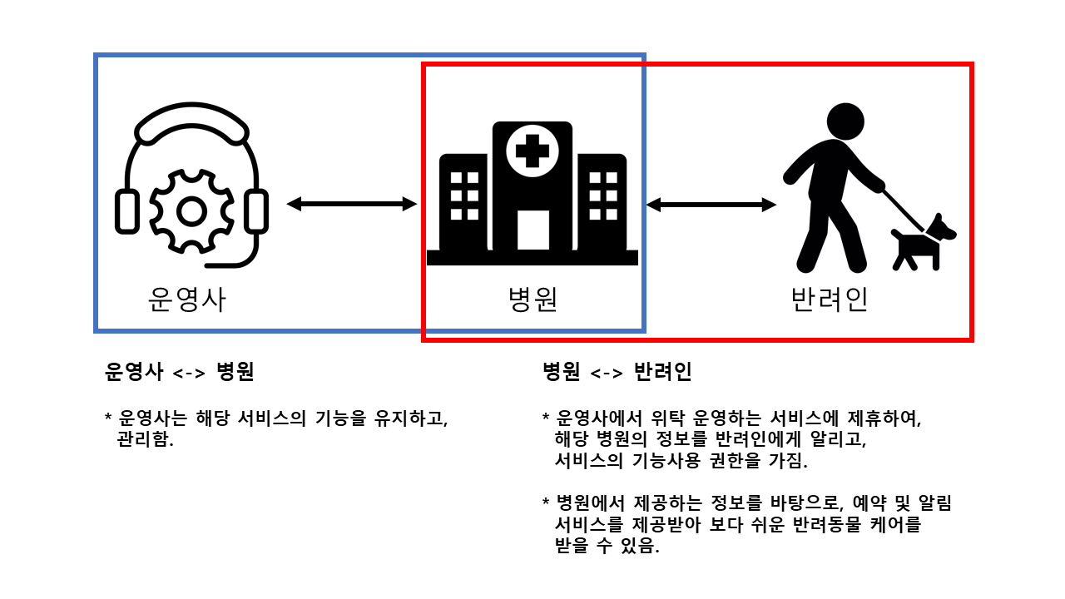

운영사 : 운영사는 해당 서비스의 기능을 유지하고, 관리함.

병원 : 운영사에서 위탁 운영하는 서비스에 제휴하여, 해당 병원의 정보를 반려인에게 알림.

진료 후 진료기록을 업데이트 하면 사용자가 확인할 수 있음.

반려인 : 병원 검색을 통해 병원에서 제공하는 정보를 바탕으로 사용자가 원하는 날짜와 시간

예약하고 이를 확인 할 수 있음.

진료 후 진료 기록을 확인할 수 있음

1. 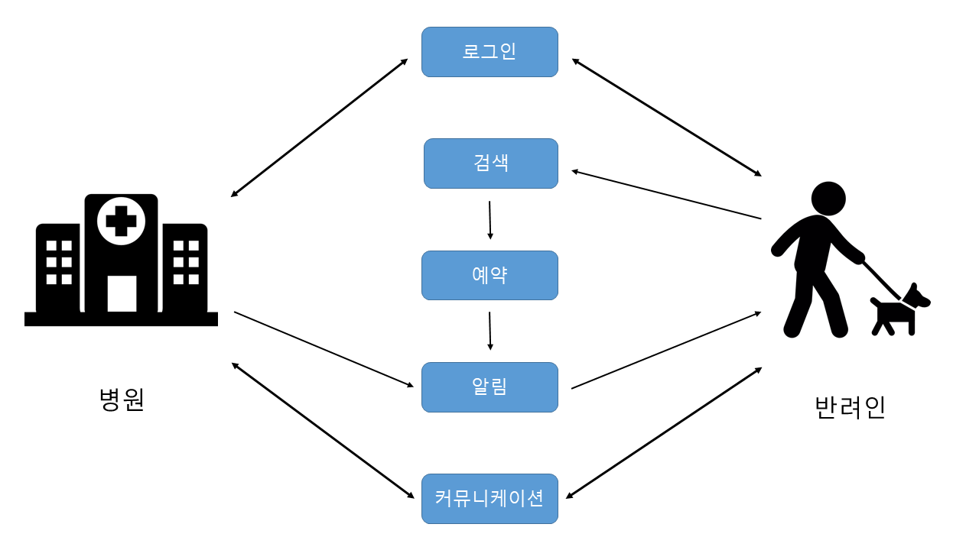플로우차트
2. 요구사항

8-1 비기능적 요구사항

* 계정별로 DB관리가 가능해야 한다.

* 구글 파이어베이스에서 서버 및 클라이언트를 호스팅 할 수 있어야 한다.

* 이메일 계정으로 로그인을 할 수 있어야한다.

* 응답속도가 1초이내에 동작해야 한다.

8-2 사용자 요구사항 (반려인)

* 병원을 검색할 수 있다.

* 검색한 동물병원의 자세한 정보가 제공돼야 한다. (이름, 주소 등의 정보)

* 원하는 동물병원의 진료 예약이 제공돼야 한다.

* 예약한 동물병원을 조회할 수 있어야 한다.

8-3 사용자 요구사항 (병원)

* 해당 병원의 예약된 결과를 확인할 수 있어야 한다.

* 진료 후 진료기록을 입력할 수 있어야 한다.

8-4 기능적 요구사항

* 계정 -> 회원가입을 할 수 있다.

-> 계정정보를 이용해서 로그인 할 수 있다.

* 예약 -> 날짜와 시간, 방문 목적을 작성하고 예약할 수 있다.

-> 예약내용을 조회할 수 있다.

* 케어 -> 발신 -> 병원이 진료 후 진로 기록을 작성한다.

-> 수신 -> 사용자는 병원이 작성한 진료 기록을 확인할 수 있다.

1. 설계 및 개발

8-1. 어플의 로그인 및 회원가입에 따른 파이어베이스 관계

안드로이드 스튜디오와 Firebase를 연동하여 Reservation.java으로 받은 회원가입 정보를 User.java로 받아 firebase로 넘긴다.

이후 아래와 같이 Firebase Authentication에 계정이, FirbaseDB에 계정 정보가 저장된다.

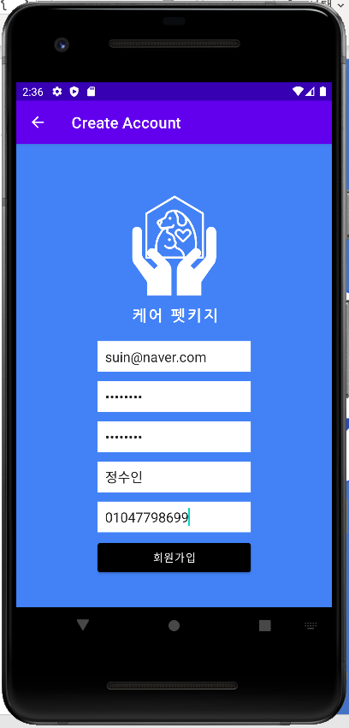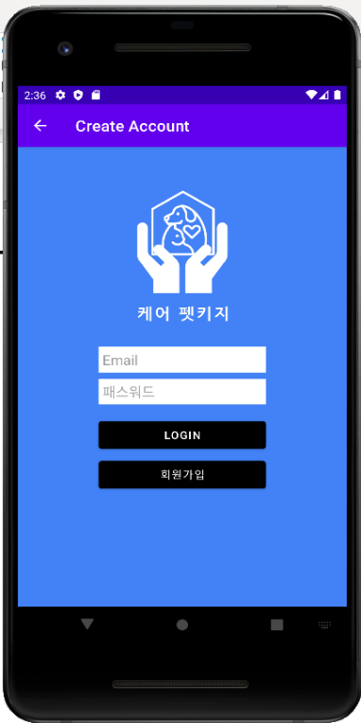8-2. 파이어베이스의 데이터베이스에 따른 어플 병원 검색

회원가입 이후 로그인을 하면 HomeActivity.java파일이 실행되고 각 버튼 별 이벤트가 실행된다.

‘병원 검색’ 탭을 통해 검색이 가능하며, 원하는 병원을 탭하면, Firebase를 통해 해당 병원 정보를 불러와 띄워준다.

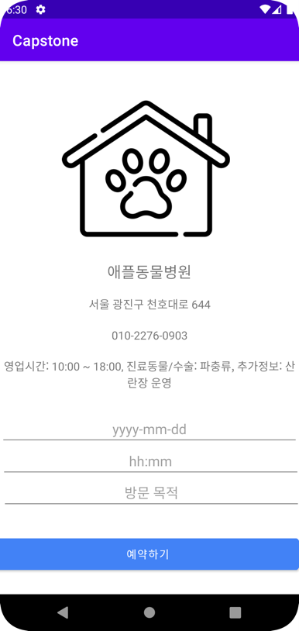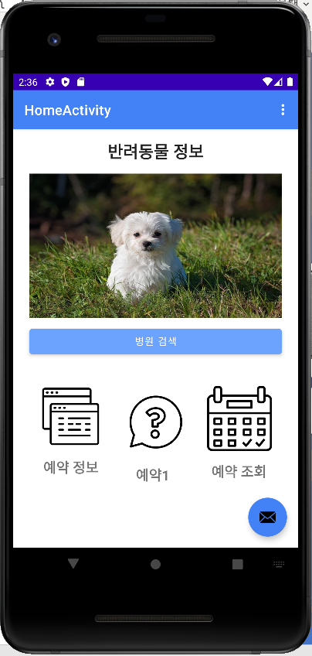8-3. 어플 병원 예약 기능을 통한 파이어베이스 관계

예약 버튼 또는 병원 검색을 통해 병원 정보로 접근할 시(DetailActivity.java) 예약이 가능하다. 원하는 병원을 선택해 예약 날짜, 시간, 방문 목적을 입력 후 예약하기 버튼 클릭을 하면 Firestore의 Reservation에 예약 정보가 저장된다.

또한 예약 조회 버튼을 클릭할 경우 Firestore의 Reservation에서 예약 정보를 가져와 화면에 출력한다.

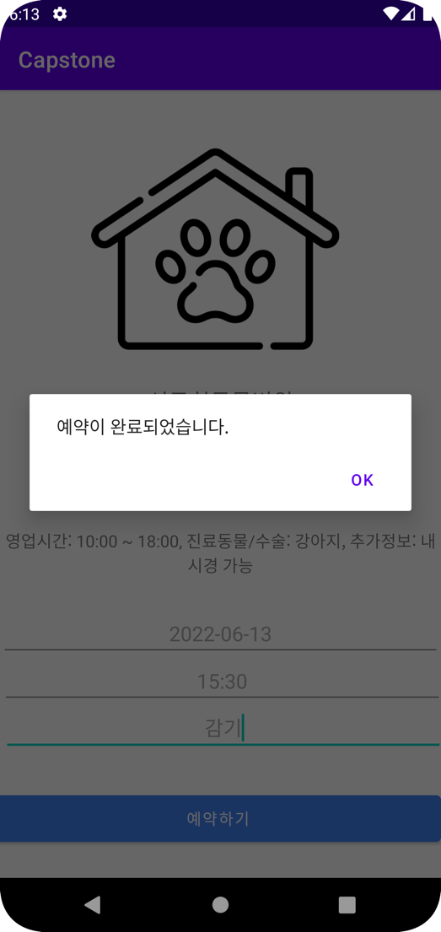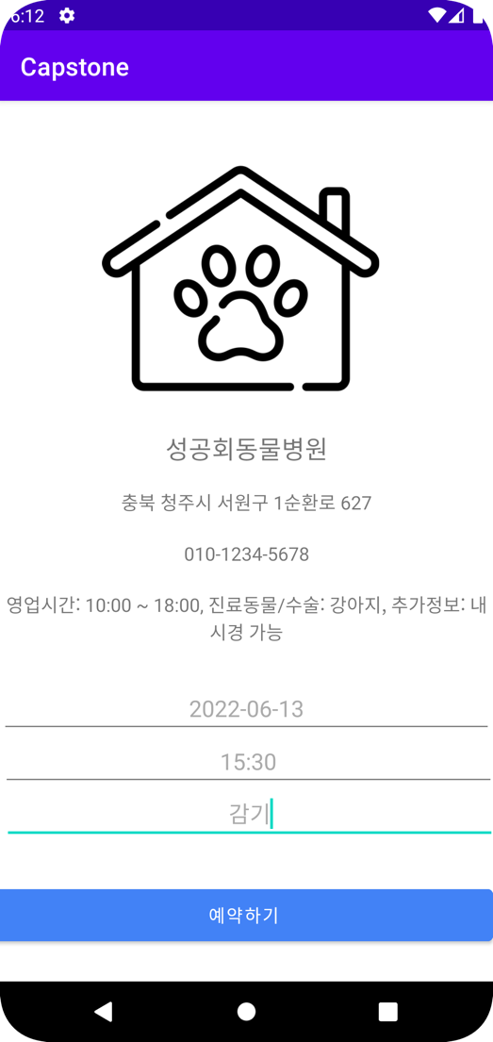

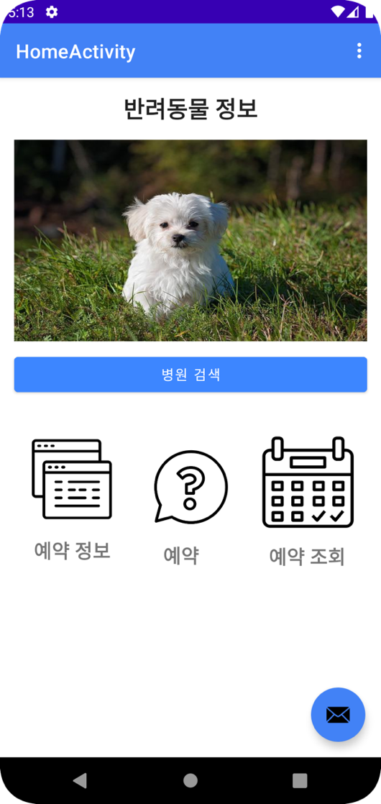

8-4. 웹 클라이언트 구성도

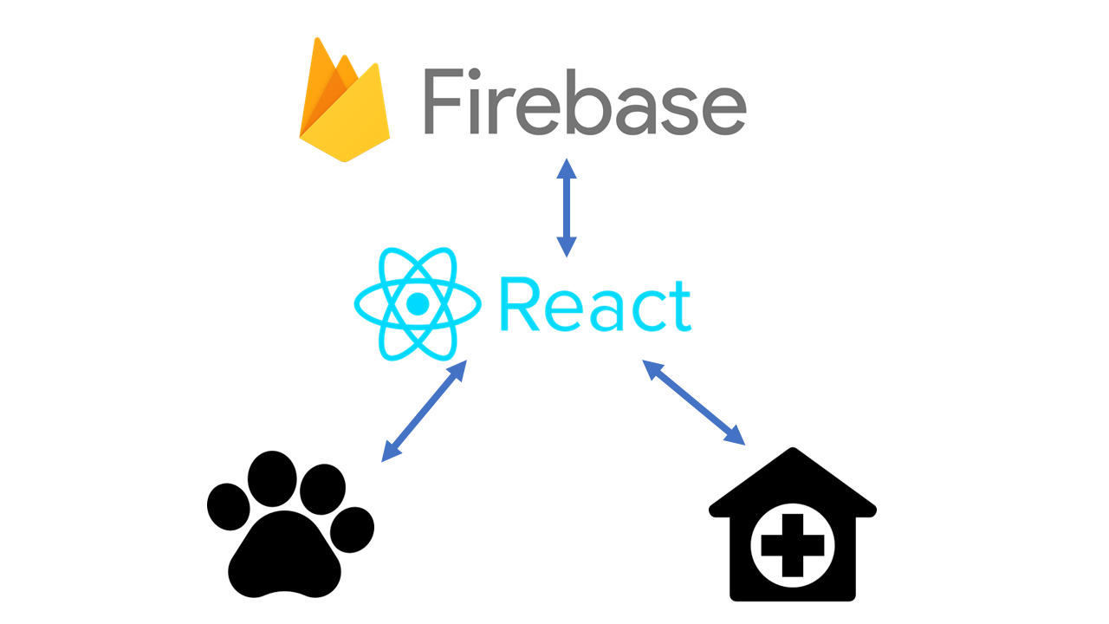

웹 클라이언트에서 데이터의 동작을 간단하게 표현한 이미지이다.

파이어베이스 DB를 사용하기에 백엔드 기술은 구현하지 않고, 구글이 대신한다.

중간역할인 리액트에서 데이터를 조작하여 각 사용자에게 적합한 정보를 제공한다.

8-5 웹 기능

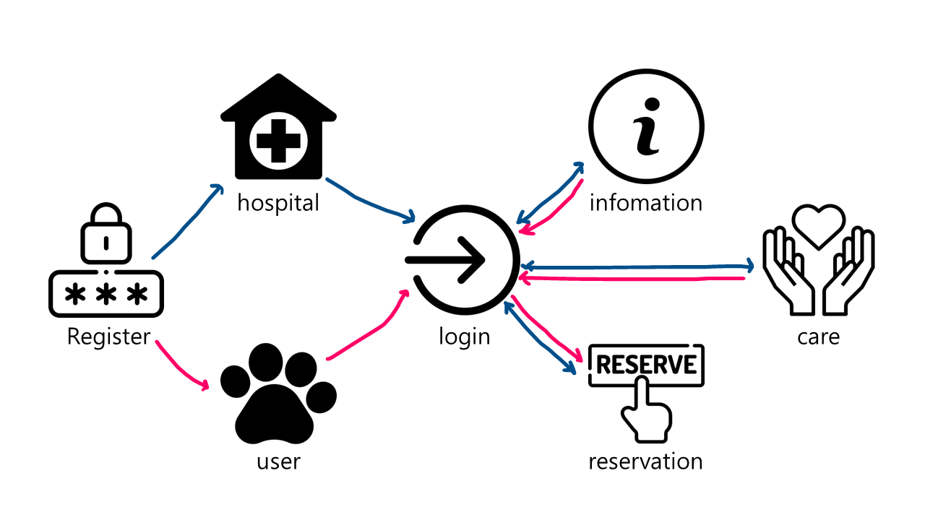

웹 클라이언트의 기능은 회원, 정보, 예약, 케어를 수행한다.

파란색 화살표는 병원을 상징하고, 빨간색 화살표는 반려인을 상징한다. 화살이 가리키는 방향은 DB에 데이터를 제공하는 권한이다. 단방향 화살표는 일방적으로 데이터를 받기만 한다.

8-6 병원 기능

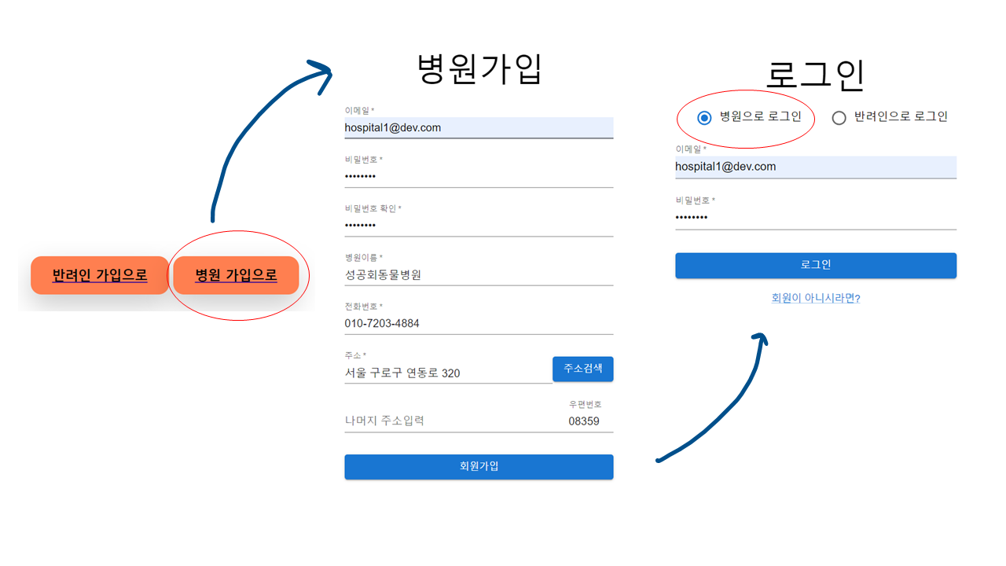

회원가입에서 분기하여 병원과 반려인이 따로 가입이 가능하다. 로그인에서 분기를 나눠 사용자별로 필요한 데이터만 제공한다.

병원으로 로그인하면 해당 병원의 정보와 예약, 진료내역을 확인할 수 있다. 버튼을 누를 때, 비동기처리로 데이터를 호출하기 때문에 처음화면에서 모든 데이터를 받는 등의 자원낭비를 최소화 했다.

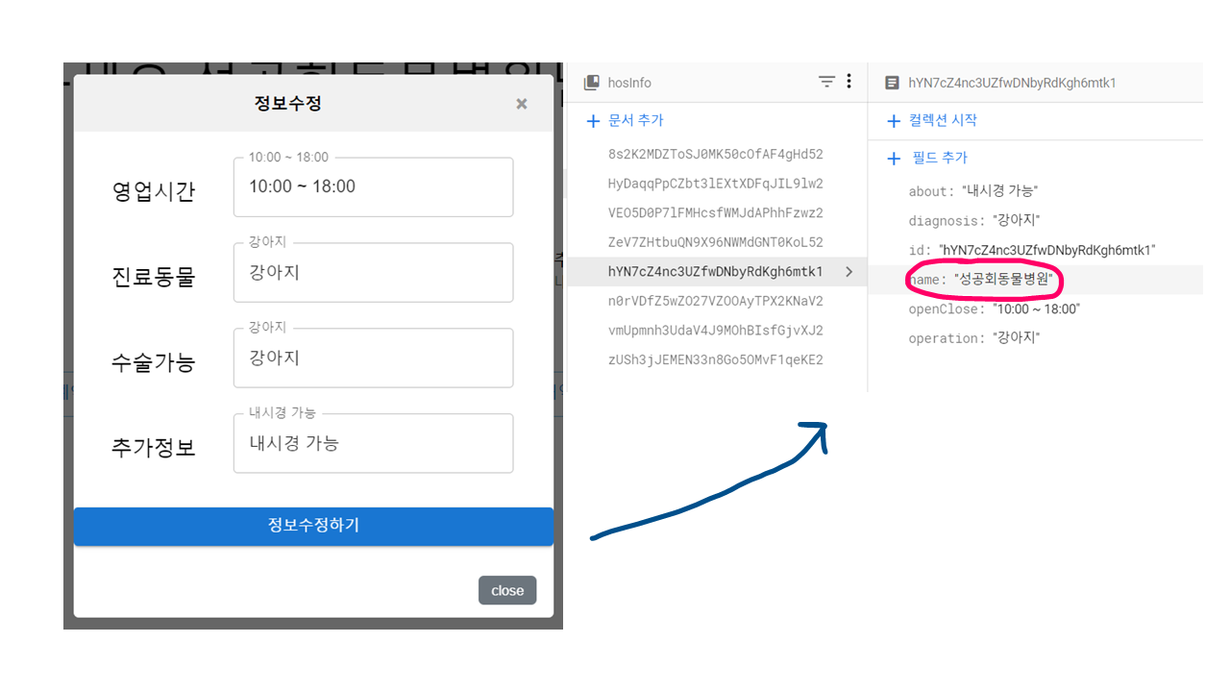

컬렉션에서 해당 병원의 도큐멘트를 찾아 업데이트를 한다.

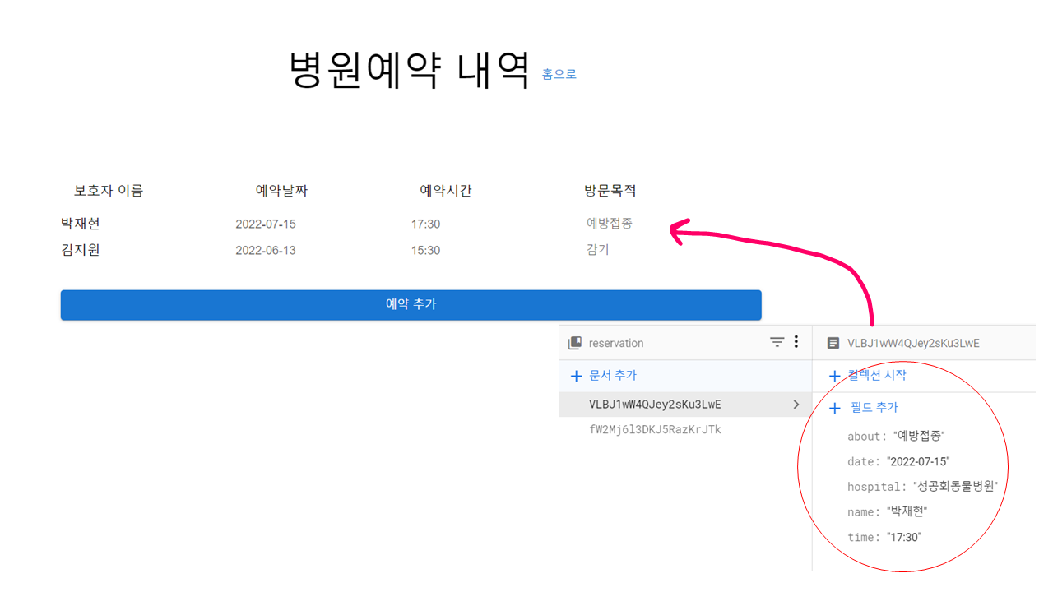

다양한 반려인들이 해당 병원에 예약을 하게 되면 조건조회를 통해 정보를 가져온다. 앞서 설명했듯 컴포넌트별로 비동기처리를 따로 하기에 효율적인 데이터처리가 가능하다.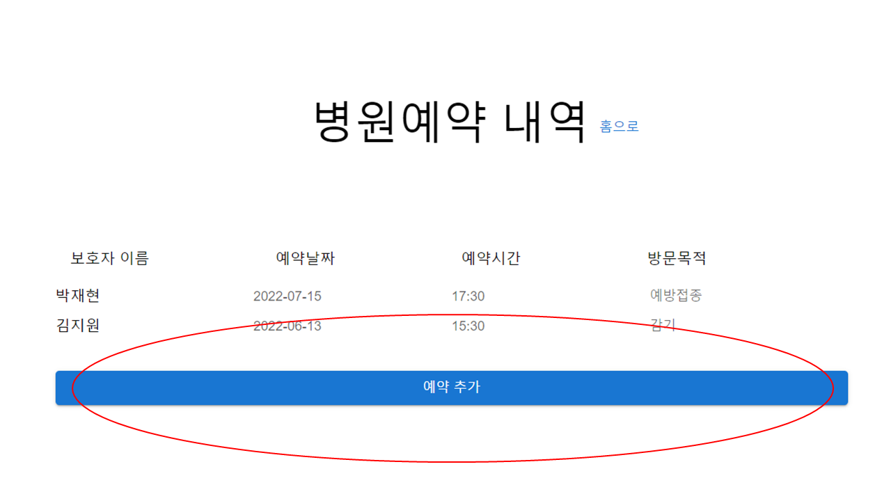

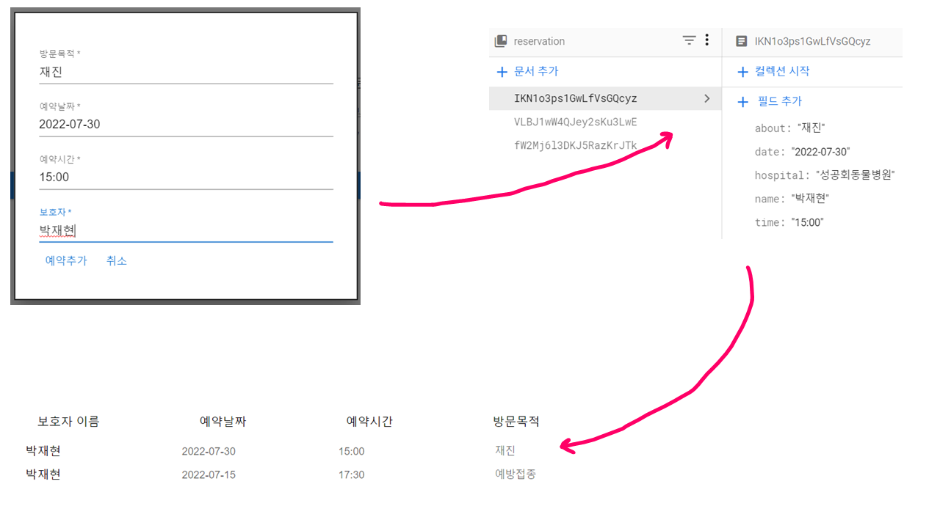

병원에서 특정 반려인에 대해 예약추가가 가능하다. 예시 이미지는 15일후 재진이라는 내용으로 예약을 추가한 것이다. 또한 리액트의 useRef를 사용하여 돔 변경사항을 직접 확인한다. 덕분에 기존 비동기처리로 데이터를 사용했을 때, 원하는 타이밍에 처리가 안돼는 것을 방지할 수 있다.

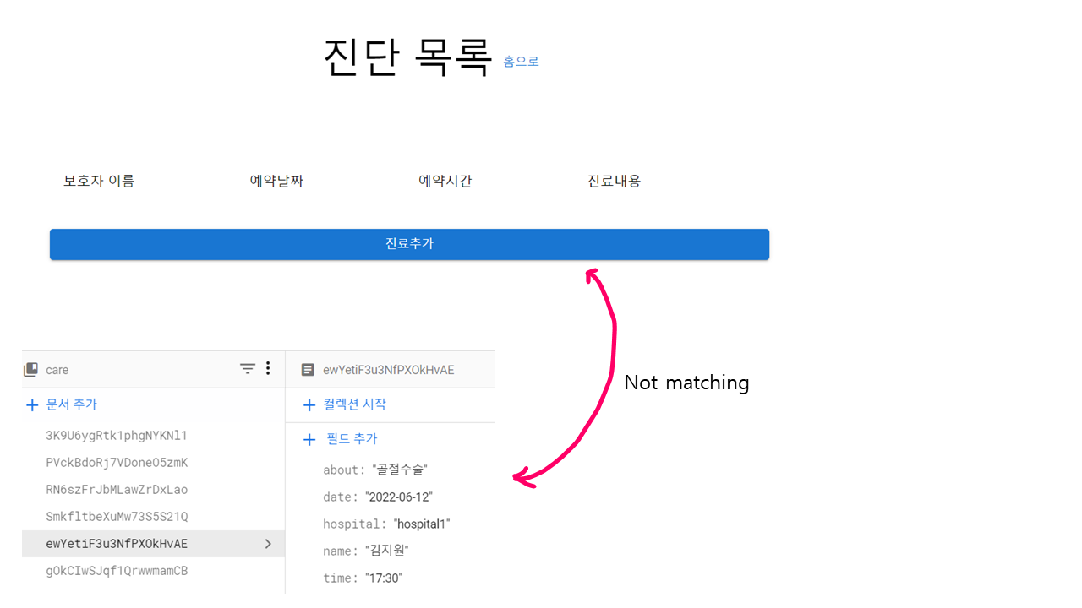

우선 해당병원에 예약이 없는 상황을 가정했다. 메서드를 중첩하여 데이터 존재 여부를 파악한다.

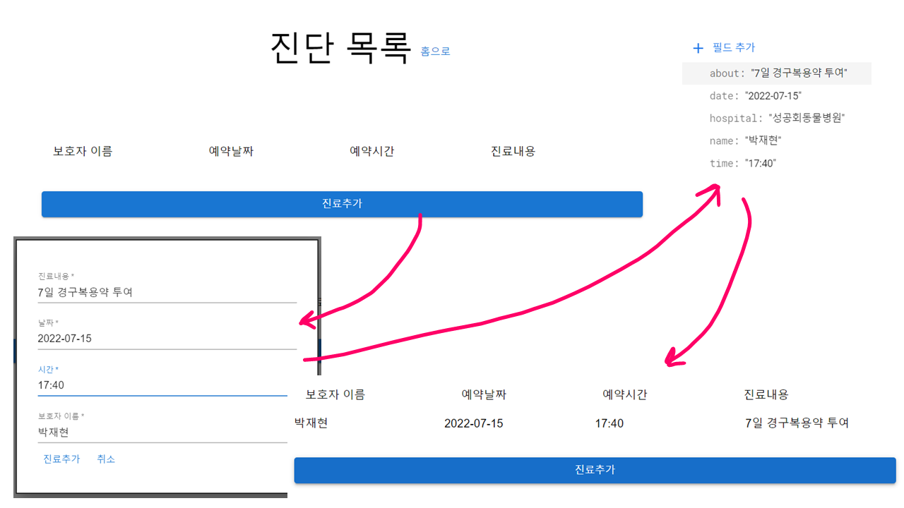

아무것도 없는 진단목록에 새로운 값을 추가한다. 17:30에 방문한 반려인에게 진료한 내용을 추가하는 것을 가정했다.

8-7 반려인 기능

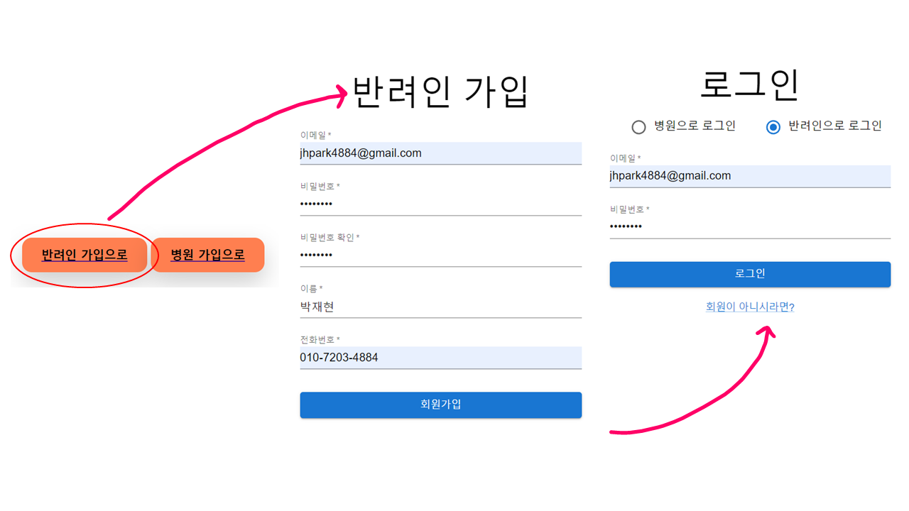

병원과 마찬가지로 분기하여 가입하고 로그인한다.

케어펫키지에 등록된 병원들을 목록으로 확인할 수 있다. 로우를 클릭하거나 예약하기버튼(이미지는 잘림)을 클릭하여 병원에 예약한다. 이름 밖에도 병원

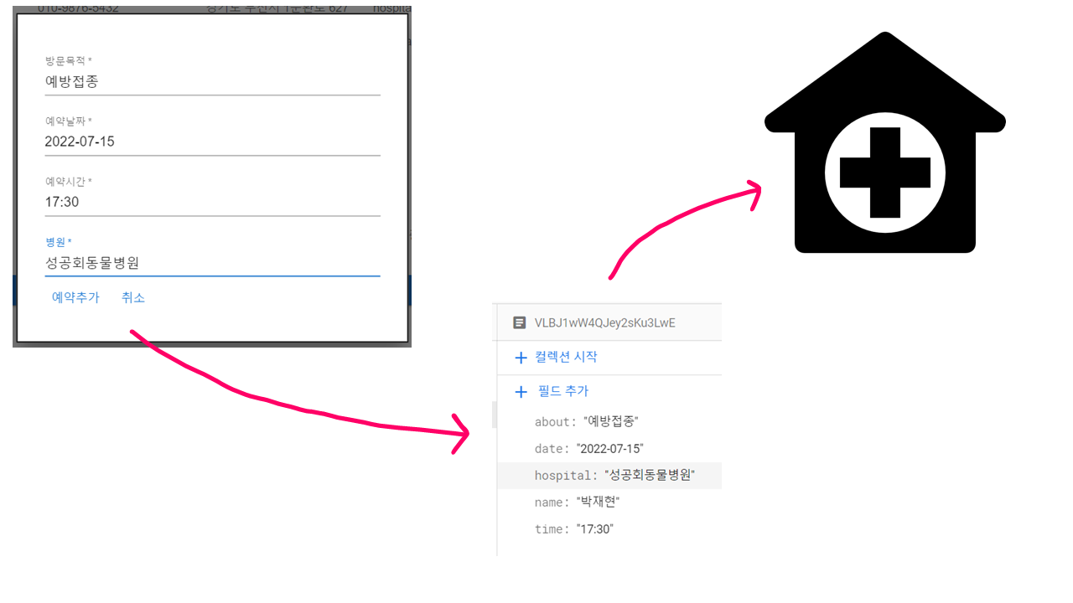

예약 모달에 정보를 입력한 정보를 병원이 확인한다. 앞서 병원 기능에서 본 예약 내용을 추가했을 당시 이미지이다. 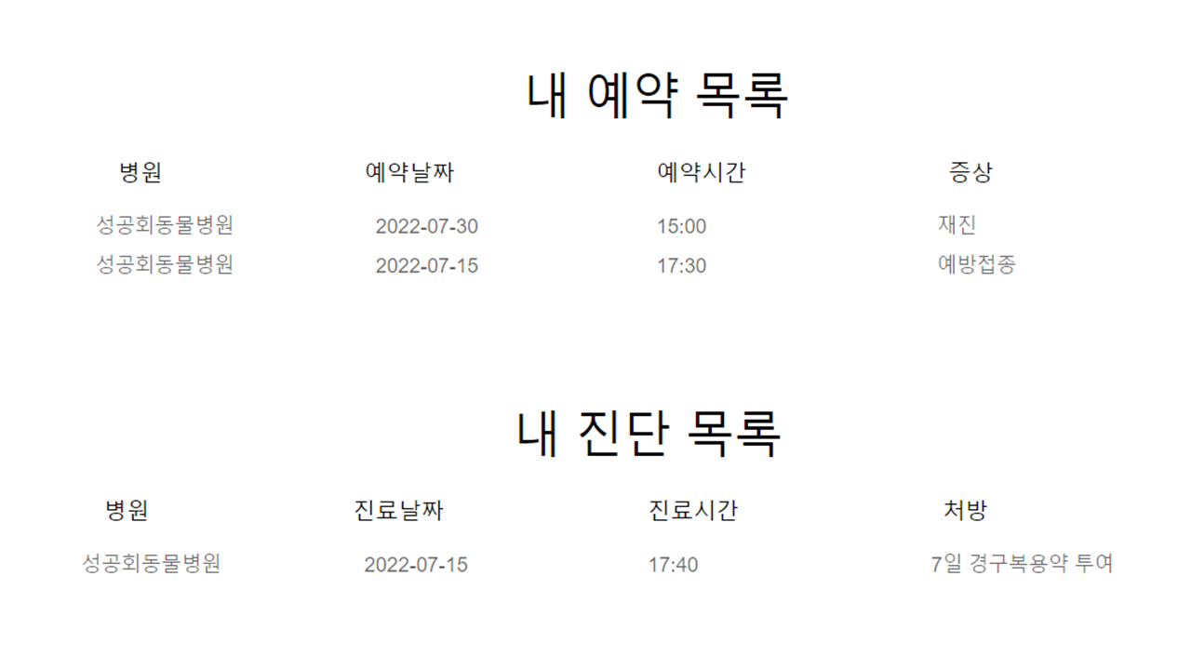

예약 목록과, 진단 목록을 한눈에 확인할 수 있다. 반려인은 병원보다 비교적 데이터가 적을 것이라고 예상되어 메인 화면에서 대부분의 정보를 확인할 수 있게 설계했다.

9. 한계

9-1 웹 클라이언트 한계

시간부족으로 게시판과 DM을 완성하지 못했다.

파이어베이스에서 제공하는 메서드만 활용하여 데이터를 조작하다 보니 직접 벡엔드 작업을 하는 것보다 유연함이 현저하게 떨어진다.

반려인의 메인 페이지에서 병원 목록이 출력되는데, 수술가능이나 진료과목 등의 추가 정보를 다른 컬렉션에서 한 번에 불러오는 것을 해결하지 못하였다. 때문에 최소한의 정보인 연락처와 주소만 확인 가능하다는 것이 굉장한 마이너스 요소이다.

9-2 어플 한계

이메일 인증을 알 수 없는 코드 충돌 및 인증 목적으로 구현하지 못하여 기능을 삭제했다.

비밀번호 찾기를 시간 및 능력 부족으로 구현하지 못하였다.

병원 검색 기능을 위치 정보를 포함해서가 아닌 병원 이름으로만 검색이 가능하다.